**PLANIFICACIÓN SEMANAL 2020 PREPARATORIA**

**Semana 30 de marzo al 03 de abril de 2020**

|  |  |  |  |
| --- | --- | --- | --- |
| Nombre del maestro: Mariela García | Grado: Preparatoria | Sección: U | Materia: Medio Social y Natural |

|  |  |  |
| --- | --- | --- |
| Contenido | Actividad | Libro / Cuaderno |
| MARTES 31:  **Sentido del Gusto** | * Explicarle cuál es el órgano principal del sentido del gusto y para que lo utilizamos. * Muéstrale la lámina adjunta, identifiquen dónde se localizan los sabores y provéele un espejo para que observe su lengua. * Con los ojos vendados dar al alumno degustaciones como: dulce, salado, ácido y amargo, el deberá identificar los sabores. | * Libro:   página 39 |
| MIERCOLES 01:  **Repaso de los 5 sentidos** | Escucha la canción en el siguiente link:  [**https://youtu.be/bvACoUnUiOU**](https://youtu.be/bvACoUnUiOU)  Pregúntale cuál es la función de cada uno de los sentidos | * Libro:   página 29 |
| JUEVES 02:  **Etapas del Crecimiento** | * Muéstrale la imagen adjunta sobre las etapas del crecimiento, explícale las etapas que ya transcurrieron en él y en cual está en estos momentos. Si tienes al alcance fotografías muéstraselas para que pueda comparar. Explícale las demás etapas, por ejemplo: **Papá está en la etapa de adulto.** | * Libro:   página 41 |

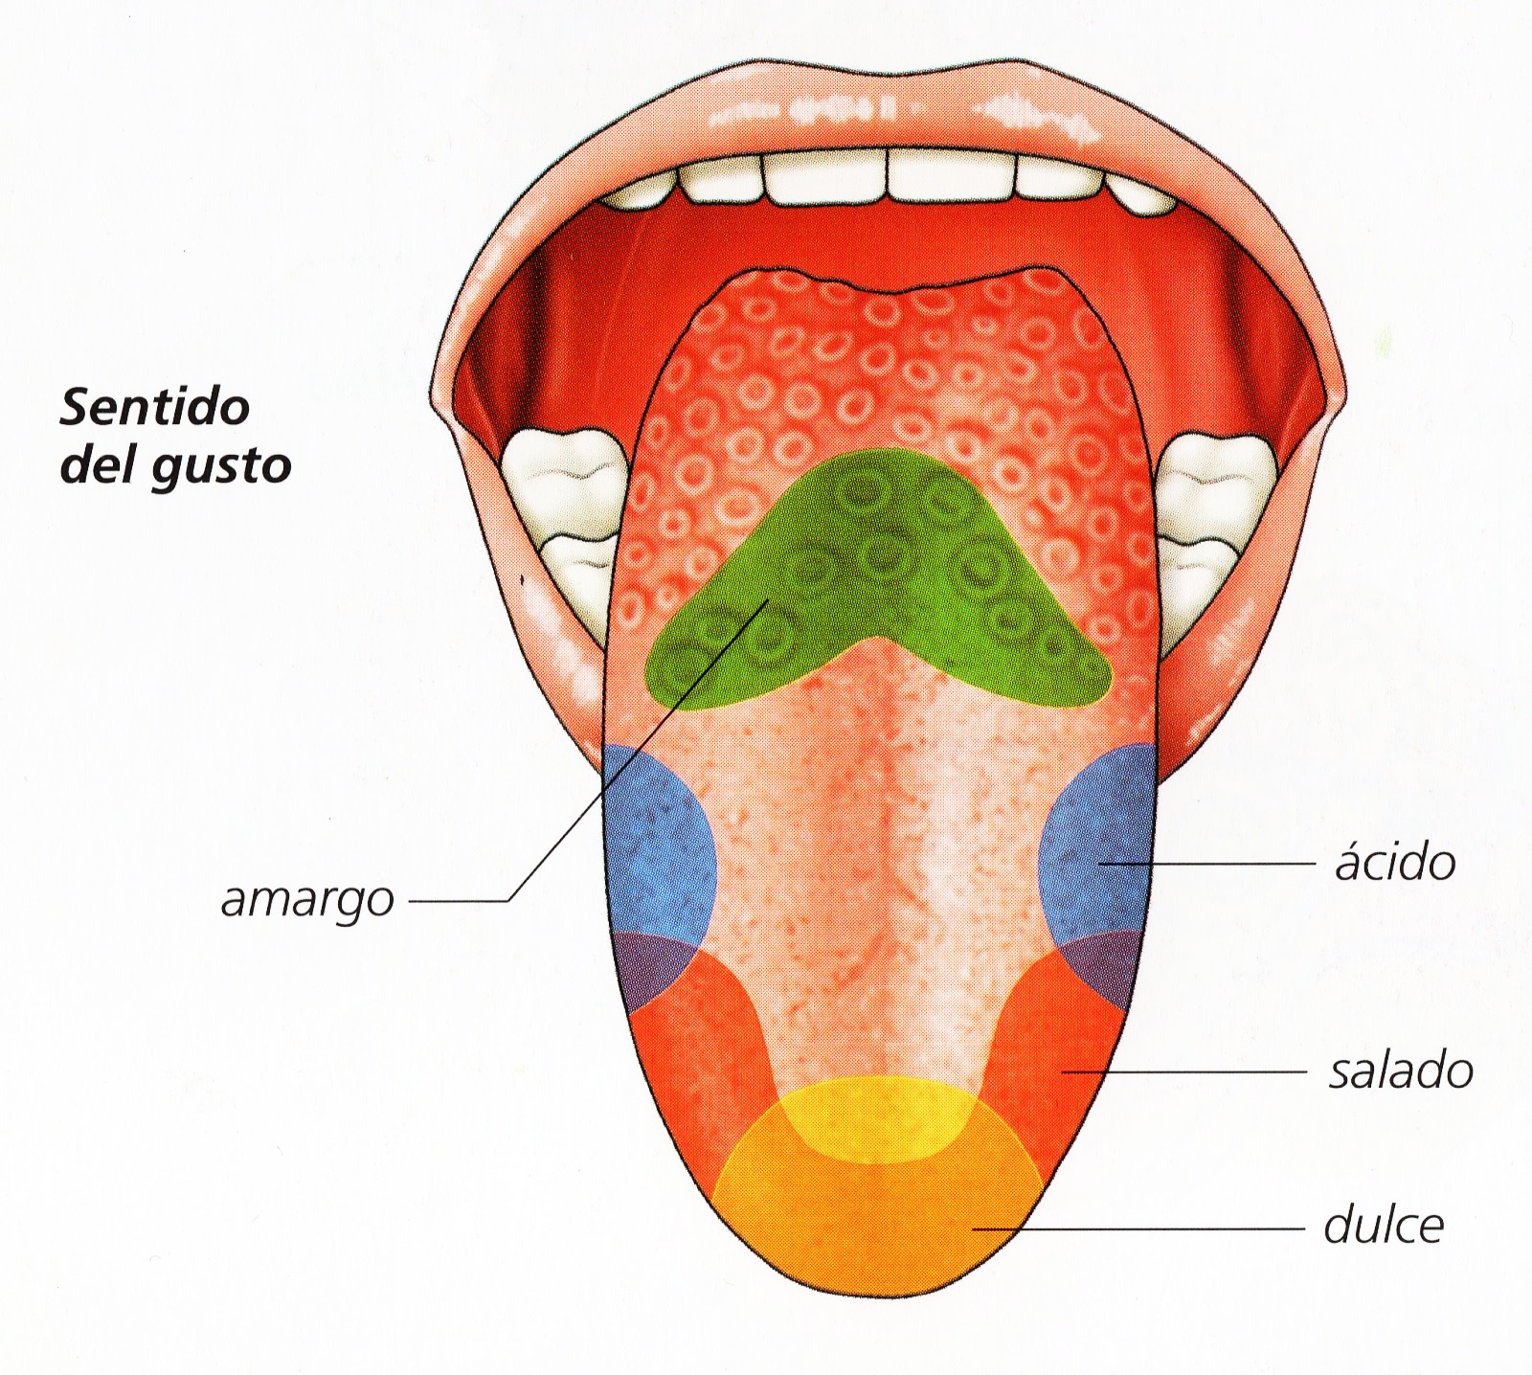



Infancia

Adolescencia

Adultez

Vejez

Juventud

Niñez